Programme 2016
Confrérie de la Chaîne des Rôtisseurs
Bailliage de Luxembourg

26/02 Assemblée Générale
Brasserie B13, Bertrange

23/04 Déjeuner aux Asperges
Restaurant Steinmetz, Bech

3/07 Déjeuner du Solstice d’été
Restaurant Jardin Gourmand, Hesperange

9/10 Déjeuner à thème
Hôtel-Restaurant Italia, Luxembourg

26/11 Dîner de Fin d’Année
Hôtel Mercure - Kikuoka Golf Resort, Canach

Confrérie de la Chaîne des Rôtisseurs a.s.b.l.

14, op der Heed

L-1747 Luxembourg

www.chaine.lu

La Confrérie de la Chaîne des Rôtisseurs a.s.b.l.

Bailliage du Grand-Duché de Luxembourg

a le grand plaisir de vous inviter au

Déjeuner d’Asperges

chez notre confrère

Armand Steinmetz

Maître-Rôtisseur

Restaurant Steinmetz

1, Kuelegruecht

L – 6231 Bech

Tél. : +352 79 01 06 - Fax : +352 79 91 51
info@steinmetz.lu

Samedi, le 23 avril 2016 à 12.00 hrs

Tenue de ville & Ruban Sautoir de rigueur

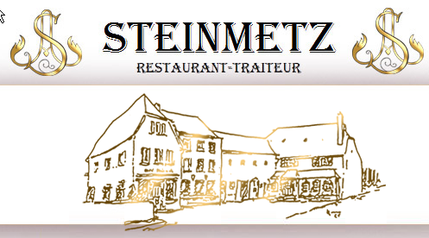

Les Vins :

Les vins servis pendant le déjeuner sortent e.a. des caves de notre membre Schumacher-Lethal, Wormeldange.

(Vins pendant le repas -> paiement individuel sur place)

Francis Sandt Claude Linster

Bailli-Délégué, Argentier Conseiller gastronomique

DÉJEUNER

Apéritif - Crémant Schumacher-Lethal

Trio de mise en bouche aux asperges
asperge roulée au magret fumé
St. Jacques sur chutney asperge et mangue
salade d'asperge verte à l'anguille fumée
***
Cappuccino au velouté d'asperge
et espuma aux crevettes grises
***
Asperges blanches & vertes
sauce mousseline
jambon cru et cuit, pommes grenailles
***
Fraises marinées au vin rouge en caramel
glace vanille Bourbon & parfait Grand-Marnier
***
Café et les petits fours

65.- € - apéritif, eaux, café et don ACCR (2.- €) compris

Merci de bien vouloir nous renvoyer la fiche d’inscription par fax au

+352 26 74 75 61 ou par courrier postal ou par E-mail (courriel)

à l’adresse linsterc@pt.lu le 13 avril 2016 au plus tard.

Paiement au CCPLULL IBAN LU20 1111 0281 5727 0000

de la Chaîne des Rôtisseurs vaut inscription.

